Lógica proposicional
Ir a la navegaciónIr a la búsqueda
La lógica proposicional, también llamada lógica de enunciados, lógica de orden cero o cálculo proposicional, es un sistema formal cuyos elementos más simples representan proposiciones o enunciados, y cuyas constantes lógicas, llamadas conectivas lógicas, representan operaciones sobre proposiciones, capaces de formar otras proposiciones de mayor complejidad.¹​
Las lógicas proposicionales carecen de cuantificadores o variables de individuo, pero tienen variables proposicionales (es decir, que se pueden interpretar como proposiciones con un valor de verdad definido), de ahí el nombre proposicional. Los sistemas de lógica proposicional incluyen además conectivas lógicas, por lo que dentro de este tipo de lógica se puede analizar la inferencia lógica de proposiciones a partir de proposiciones, pero sin tener en cuenta la estructura interna de las proposiciones más simples.²​
Como las lógicas proposicionales no tienen cuantificadores o variables de individuo, cualquier secuencia de signos que constituya una fórmula bien formada admite una valoración en la proposición es verdadera o falsa dependiendo del valor de verdad asignado a las proposiciones que la compongan. Esto implica que cualquier fórmula bien formada define una función proposicional. Por tanto, cualquier sistema lógico basado en la lógica proposicional es decidible y en un número finito de pasos se puede determinar la verdad o falsedad semántica de una proposición. Esto hace que la lógica proposicional sea completa y con una semántica muy sencilla.

Introducción[editar]
Considérese el siguiente argumento:
- Mañana es miércoles o mañana es jueves.
- Mañana no es jueves.
- Por lo tanto, mañana es miércoles.
Es un argumento válido. Quiere decir que es imposible que las premisas (1) y (2) sean verdaderas y la conclusión (3) falsa.
Sin embargo, a pesar de que el argumento sea válido, esto no quiere decir que la conclusión sea verdadera. En otras palabras, si las premisas son falsas, entonces la conclusión también podría serlo. Pero si las premisas son verdaderas, entonces la conclusión también lo es. La validez del argumento no depende del significado de las expresiones «mañana es miércoles» ni «mañana es jueves», sino de la estructura misma del argumento. Estas premisas podrían cambiarse por otras y el argumento permanecería válido. Por ejemplo:
- Hoy está soleado o está nublado.
- Hoy no está nublado.
- Por lo tanto, hoy está soleado.
La validez de los dos argumentos anteriores depende del significado de las expresiones «o» y «no». Si alguna de estas expresiones se cambia por otra, entonces los argumentos podrían dejar de ser válidos. Por ejemplo, considérese el siguiente argumento inválido:
- Ni está soleado ni está nublado.
- No está nublado.
- Por lo tanto, está soleado.
Estas expresiones como «o» y «no», de las que depende la validez de los argumentos, se llaman conectivas lógicas. En cuanto a expresiones como «está nublado» y «mañana es jueves», lo único que importa de ellas es que tengan un valor de verdad. Es por esto que se las reemplaza por simples letras, cuya intención es simbolizar una expresión con valor de verdad cualquiera. A estas letras se las llama variables proposicionales, y en general se toman del alfabeto latino, empezando por la letra p (de «proposición») luego q, r, s, etc. Es así que los dos primeros argumentos de esta sección se podrían reescribir así:
- p o q
- No q
- Por lo tanto, p
Y el tercer argumento, a pesar de no ser válido, se puede reescribir así:
- Ni p ni q
- No q
- Por lo tanto, p

Conectivas lógicas[editar] En la lógica proposicional, las conectivas lógicas se tratan como funciones de verdad. Es decir, como funciones que toman conjuntos de valores de verdad y devuelven valores de verdad. Por ejemplo, la conectiva lógica «no» es una función que si toma el valor de verdad V, devuelve F, y si toma el valor de verdad F, devuelve V. Por lo tanto, si se aplica la función «no» a una letra que represente una proposición falsa, el resultado será algo verdadero. Si es falso que «está lloviendo», entonces será verdadero que «no está lloviendo».

El significado de las conectivas lógicas no es nada más que su comportamiento como funciones de verdad. Cada conectiva lógica se distingue de las otras por los valores de verdad que devuelve frente a las distintas combinaciones de valores de verdad que puede recibir. Esto quiere decir que el significado de cada conectiva lógica puede ilustrarse mediante una tabla que despliegue los valores de verdad que la función devuelve frente a todas las combinaciones posibles de valores de verdad que puede recibir.

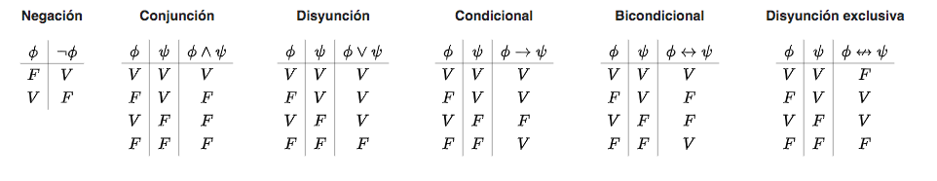

Tablas de verdad
La tabla de verdad de una fórmula es una tabla en la que se presentan todas las posibles interpretaciones de las variables proposicionales que constituye la fórmula y el valor de verdad de la fórmula completa para cada interpretación. Por ejemplo, la tabla de verdad para la fórmula es:

